附件2

T3A航站楼3E至3F值机岛之间

自助值机布局调整方案

一、调整位置

调整区域位于T3A航站楼四楼出发层楼内,3号门(3E、3F值机岛之间)进门对应的自助值机区域。

二、调整方案

将原有的自助值机并排式布局调整为圆弧式布置，本次改造内容分为拆除及地面恢复和迁移两部分构成：

1.原有不锈钢线槽拆除及地面恢复：原有不锈钢线槽拆除和部分线缆清理以及地面胶体清除，并将原有开孔地砖更换和空洞封堵；

2.自助值机迁移：自助值机迁移至目标点位后，用新增圆弧式不锈钢U型线槽将新增信息点位以及强电面板进行遮挡和保护，不锈钢U型线槽分段式安装并用结构胶进行固定，便于后期维护检修。自助值机位进行调整后布置图和效果图如下图所示：

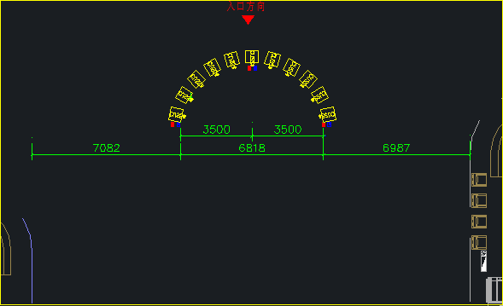

平面布置图

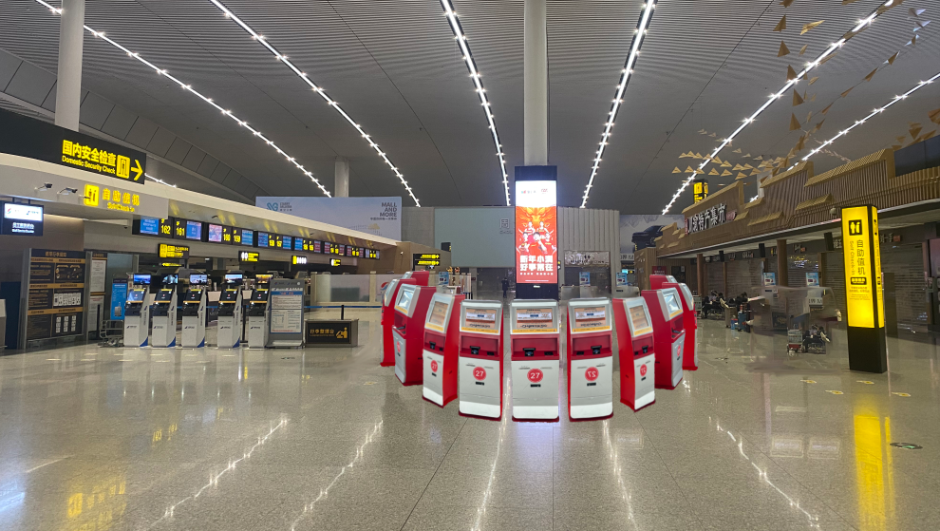

效果图

三、技术要求及安全文明措施

3.1技术要求

3.1.1严格按现行相关规范及标准执行，需满足行业、地方和国家标准

3.1.1.1《民用建筑电气设计标准GB 51348-2019》

3.1.1.2《建筑设计防火规范GB 50016-2014（2018版）》

3.1.1.3《公共建筑节能设计标准GB 50189-2005》

3.1.1.4《民用运输机场航站楼综合布线系统工程设计规范MH／T 5021-2016》

3.1.1.5《建筑电气工程施工质量验收规范GB 50303-2015》

3.2质量要求

3.2.1管材质量：采用国际扣压式导线管，杜绝使用UPVC套管，其管身光滑无伤痕、管孔无变形，孔径、壁厚应符合规范要求。

3.2.2线材质量：电源线采用RVV3\*1.5，信号线采用6类4对双绞线，光纤跳线采用FC-FC型，应符合规范要求，禁止使用近3年政府抽检不合格产品品牌。

3.3施工及安装要求

3.3.1线路按最短途径集中敷设，横平竖直、整齐美观、不宜交叉。

3.3.2线路不应敷设在易受机械损伤、有腐蚀性介质排放、潮湿以及有强磁场和强静电场干扰的区域；必要时采取相应保护或屏蔽措施。

3.3.3线路不应有中间接头，当无法避免时，应在分线箱或接线盒内接线，接头宜采用压接。

3.4系统调试

安装完成后，对新增、迁移设备进行调试,达到使用单位需求。

3.5其他要求

3.5.1供应商应为施工场地及其周边现有的设施和建筑物提供足够的临时保护措施，确保作业过程中这些设施和建筑物不会受到污染和破坏。

3.5.2供应商完成所有施工、验收并合格后，供应商应立即按以下要求对施工场地进行清理：

3.5.2.1施工场地清除所有杂物和垃圾等；

3.5.2.2施工场地现场拆除所有的临时工程和临时设施并恢复原状；

3.5.2.3撤离所有作业设备和剩余材料。

3.5.3对于拆除的石材等设施应及时恢复原状。

四、设备调试

迁移至目标位置后，配合信息公司生产部进行开机联网测试，达到正常使用要求后方能撤离现场。